Бюджетное образовательное учреждение
«Нюксенская средняя общеобразовательная школа»

муниципальное образование Нюксенское
Нюксенского муниципального района с.Нюксеница

Всероссийский конкурс
«Моя малая Родина: природа, культура, этнос»

Конкурсная номинация
«Духовные и экологические традиции моей малой Родины»

Тема работы:

«СВАДЕБНЫЙ ОБРЯД
деревни Ю́шково Городи́щенского сельского совета
Нюксенского района Вологодской области».

Автор работы –
Семёнова Светлана Сергеевна
7 г класс БОУ «Нюксенская СОШ».

Руководитель-консультант –
Семёнова Александра Николаевна –
директор МБУК «Нюксенский районный ЦТНК»,
руководитель ОДФА «Боркунцы».

Вологодская область село Нюксеница
2021 год
Содержание работы:

1. Введение. | 3
2. Пояснительная записка. | 3
- Цель.
- Задачи.
- Предмет и объект исследования
- Место исследования
- Актуальность.
- Методы исследования
- Сроки и продолжительность исследования

3. Описание свадебного обряда. | 5
- Сватовство. | 5
- Смотр места. | 5
- Срок. | 5
- Баня. Свадебный день. | 7
- Проводы «Кра́соты» | 7
- Прощание с родными. | 8
- Смотры́. | 8
- Выкуп места. | 8
- Наряжение невесты. | 8
- Вывод невесты к жениху. | 9
- Застолье в доме невесты. | 9
- Венчание. | 9
- Скрыш. | 9
- День, после венца. | 10
- Да́ры. | 10
- 3-й день после венца. Хли́бины. | 10
- Перего́стки. | 10
4. Заключение.  Выводы и перспективы по теме исследования. | 10
5. Список источников информации. | 11
6. Приложение. | 12
- Архивные фотографии
- Словарь свадебных названий | 15

- Введение.

Заинтересованность общества к национальным семейным традициям всегда затрагивается в разговорах о генетической памяти человека. Ведь семья – это самое главное, что есть на Земле. Это то – ради чего стоит жить и работать. И всем известно, что жизнь настоящей семьи начинается с момента заключения брака, а иначе – со свадьбы.
Свадьба – это один из самых значительных и запоминающихся событий в жизни человека. Свадьба – это целый цикл мероприятий, проходивших в течение нескольких недель, соединяющий два рода воедино. Мы можем сказать с уверенностью, что данный этап в жизни человека, являлся одним из самых важных. Именно в этот момент происходит рождение новой семьи, создание новой ячейки общества и на семейном древе появляется новая ветвь. Свадьба – это обряд, который испокон веков совершается на земле, чтобы продолжить род человеческий.
В каждом населенном пункте нашей Родины свадьбу проводили «по-сво́йски»: со своими особенностями и тонкостями. Так и в нашей округе в каждой деревеньке была «своя» свадьба. Таким образом, живя в селе Нюксеница Вологодской области я решила рассказать об одном из таких обрядов, бытовавших в нашем Нюксенском краю.

- Пояснительная записка.

Цель работы – выявить этапы свадебного обряда локальной традиции деревни Юшково Городищенского с\с Нюксенского района Вологодской области.

Задачи:
- составить план работы над темой исследования;
- познакомиться с материалами фонда МБУК «Нюксенский районный ЦТНК» по теме работы;
- изучить и систематизировать полученные материалы;
- составить краткое описание каждого этапа рассматриваемого свадебного обряда;
- оформить материал в печатном виде;
- донести информацию о свадебном обряде обществу.

Предмет и объект исследования – свадебный обряд деревни Юшково в его особенностях.

Место исследования – локальная традиция деревни Юшково Городищенского сельского совета Нюксенского района Вологодской области.

Актуальность работы.
В нашей стране очень трепетно относятся к национальным традициям. В каждом уголке нашей Родины традиции свои и имеют национальные особенности. Чтобы сохранить и преумножить генетическую память, люди стараются запомнить и передать своим потомкам обычаи и обряды предков. Каждый человек является связующей нитью между прошлым и будущим, носителем культуры родного края, продолжателем семейных традиций и духовных ценностей. Я считаю себя носителем культуры своего края. Так получилось, что с самого рождения стала участницей образцового детского фольклорного ансамбля «Боркунцы» на базе МБУК «Нюксенский районный ЦТНК». Мы вместе с ребятами изучаем песенные, хореографические, инструментальные традиции нашего края, рассказываем и показываем их на фестивалях и конкурсах. В нашем репертуаре много фольклорных жанров. Но самое большое количество было зафиксировано от уроженки деревни Юшково Городищенского сельского совета – Павлы Платоновны Шушковой 1914 года рождения. Я решила поглубже познакомиться с этим человеком и узнала, что в ее репертуаре есть не только жанры детского и молодежного фольклора, но и огромное количество песен, причетов, обычаев большого свадебного обряда, который она запомнила с детства. Поэтому, вместе с моим руководителем мы решили, что, имея, такой богатый и бесценный материал, следующей ступенью в работе нашего коллектива будет поэтапное восстановление свадебного обряда деревни Юшково и фиксация воссозданного материала на видеоносители для истории нашего края. В связи с этим, лично для меня и для дальнейшей деятельности ансамбля моя тема работы очень актуальна. Это первый этап подготовки к большому творческому процессу и шаг к возрождению положительного опыта предков.

Методы исследования.
В ходе работы над темой были использованы методы: сбора информации, исследования, анализа, систематизации и краткого лаконичного описания собранного материала.

Сроки и продолжительность исследования.
Работа выполнялась в течение первой четверти учебного 2021-2022 года.
- Описание свадебного обряда деревни Ю́́шково.

Свадьбы в Нюксенском районе как и на всей территории Вологодской области играли зимой. Справить свадьбу старались до Афанасьева дня – 31 января. По этому поводу в народе существовала приговорка: «Офонасьев день придёт, дак никто сватом не придёт!». Невесту для своего сына, как правило, выбирали родители жениха. При этом старались подыскать девушку из обеспеченной семьи.

Сватовство.
Невесту для своего сына, как правило, выбирали родители жениха, при этом старались подыскать девушку из обеспеченной семьи. Сватать невесту ездила крёстная («божа́тка») с крёстным отцом («ты́сяцьким») или другие родственники со стороны жениховой родни. «Приезжают сватом. Заходят в избу без стука. У порога кланяются, трижды крестятся (см.приложение, фото 1), здороваются и, не раздеваясь, садятся на лавку вдоль матицы и начинают говорить: «У вас есть невеста, а у нас – жених, дак вот нельзя ли их свести в одном место?!» Мы живём богато: у нас пять коров, две лошади, овець полный хлев, хлеба очень много!» И подходят к тому, што договорятся: «Ну, ладно, завтра мы приедем место смотрить!»

Смотр места.
Важным моментом, обеспечивающим дальнейший ход свадебного обряда, была оценка хозяйственного состояния жениха. Родители невесты ездили к нему смотреть место. Сколько хлеба в амбаре, какова скотина на дворе, есть ли достаток в той семье, куда пойдёт жить их дочь.

Срок.
Если родители невесты давали согласие на брак, то назначался день свадьбы и соответственно определялся срок – время, необходимое для подготовки к ней – обычно это занимало 2-3 недели. За этот период невеста должна была подготовить дары для жениховой родни, родители – наварить пива. Во время «срока» будущая свекровка приезжала к невесте «кроить рубахи». Говорила: «У нас пять парней, пять девок, надэ всем, значит, парням по рубахе, по штанам, по кальсонам. А мне надэ, значит, исподка вышитая да вырывцятая, плат, пояс, платок. Свекру – рубаха, штаны и плат. Золовке надэ платок и полотенце с узорными концами».
При таком раскладе дел во время «срока» к невесте приходили подружки помогать шить «да́ры» (см.приложение фото 2) и за рукоделием пели частушки о девичьей жизни.
Не алеет, не алеет,
В поле ленточка в косе,
Придёт миленький с обедом,
Меня нет на полосе.

Выйди, маменька, послушай
По вечерней зорюшке –
Запою или заплачу
На чужой сторонушке.

Не ходи, товарка, замуж,
Тебе девкой хорошо.
Замуж выйдешь – скуку примешь,
Вспомнишь девичье житьё.

После окончания работы девушек кормили ужином. В момент расставания с подругами невеста начинала «причитать» - плачем говорила девушка «Спасибо!» и жаловалась на свою судьбу.

«Ой, мои сизые голубушки,
Мои любые подруженики,
Да вам спасибо-то, спасибо,
Да за шитьё-рукоди́льицо,
За мелкоё шепете́ньицо.
Дак часока́ да топе́речи
Да с вам вся ду́мка расхо́дитца,
Да словеса́ рассыха́ютца.
Дак я оставлю вас, подруженики,
Да я однёх одинёшенёк.
Как мне на чужой-то сторо́нушке
Дак будет жизь го́ре го́рькая.
Как вспомню вас я, подруженики,
Как мы ходили-то, гу́ляли,
Как с вам на пово́з да на ярмарыку,
Да к присвяшше́нной оби́денке,
Да ко раннёй ко зау́триныке.
А часока́ да тепе́речи
Да оставляю вас, подруженики.
Я ухожу-то, подруженики,
Да на чужу́ю сторо́нушку,
Да ко чужо́му чуже́нину».

Павла Платоновна, вспоминая старинную свадьбу, отмечает важность и необходимость причитания невесты в свадебном обряде: «Как раньше говорили, вот которая девушка плачет сильно во время свадьбы, ну, это считали, што очень хорошо. Которая плохо плачёт или вообшэ не плачёт, дак и говорили: «Ладно. Не наревитца за столом, дак наревитца за столбом». И в самом деле так и бывало – во дворе уйдёт ко скоту и там ревит».

Баня. Свадебный день.
Утро в доме невесты начинается с приготовлений к свадьбе. Пол в избе и на мосту устилали сухим сеном, развешивали по стенам красивые полотенца и застилали столы праздничными скатертями, на которые затем ставили угощения – пироги, сочни, холодец, жаркое… Перед невестой и женихом клали ковригу хлеба на неё витушку и сверху солонка с солью. На лавку, где будут сидеть жених и невеста клали вывернутую наизнанку шубу. Над этим местом весили две иконы и украшали их полотенцами.
Накануне свадебного дня все родные мылись в бане. Утром для невесты снова топили баню, в которую невесту вела сестра или подруга. Возвращаясь из бани, невеста причитала по дороге в дом:

«Ой, моя сиза́я голубушка,
Моя роди́мая се́стрица,
Да ты сходи-ко-су, се́стрица,
Да ты во баню во па́рушку.
Дак я оставила, се́стрица,
Да свою ди́вью-ту кра́соту
Я во бане во па́рушке,
Да на полке́ в уголо́чике,
Да в беленько́м коробо́чике.
Дак ты сходи-ко-су, се́стрица,
Да принеси мне-ка кра́соту
Да на веку не во пе́рвые,
Да в ди́вей век во после́дние».

Как только невесту приведут из бани, посадят её в куть (кухню), где она причётом просит заплести ей косу.

Проводы «Кра́соты».
Одним из центральных моментов в юшковской свадьбе является прощание невесты в «кра́сотой» (передача лент подругам), символизирующей её прежнюю девичью жизнь. «Садятца на лавки, невеста сидит на лавке – собираютца провожать «красоту». Потому что ёй, она как выйдёт замуж, ей уж «красота» не надо будёт. И она «дивью красоту» оставляёт дома. Вот она пять и причитаёт: «Благослови меня, Господи!».
Напряжённость обрядового момента усиливается включением в ритуальное действие девушек, исполняющих одновременно с невестой текст причитания.
Девушки выводят невесту на улицу около дома с причетом. Пели не переставая. Невесту ставили в центр, а девушки вставали вокруг неё. В этот момент невеста начинает падать на колени и на локти «хлопатца о землю», девушки её поднимали, она снова падала – таким образом, она навсегда провожала свою девичью жизнь. Затем девушки заводили невесту в дом.

Прощание с родными.
Перед приездом свадебного поезда невеста прощалась с родителями и близкими родственниками, призывая причитаниями их в куть (кухня). Мать должны была сесть на колени к дочери и причитать вместе с ней: «Моё сердешноё дитятко…». Потом припевали сестёр родных, двоюродных, подружек. «Всех припевают, пока со всеми не проститца». (см.приложение фото 3)

Смотры́.
После обеда, ближе к вечеру, приезжала женихова родня («поезжа́на»). Маленькие дети, увидев «женихов» кричали: «Поезжана едут!». Подъехав к дому невесту, крестный жениха стучал батогом в стену, под ку́тним окошком, где сидела невеста. Она заслышав стук батога, хлесталась на пол или лавку и снова причитала: «Я зачула-заслышала звончаты колокольчики…». Гостей встречали на улице с браты́ней пива. Божа́тки – крестные молодых менялись тарелками с пирогами. «В тореуке тамока накладено чё-то, вот они и меняютца».

Выкуп места.
Поезжа́на заходили в избу. Первый заходил крестный, снимаю шапку, затем все остальные. Молились Богу. Девушки сидящие на лавке требовали выкупить место – просили деньги (см.приложение фото 4). Если денег было достаточно – девушки уступали место поезжа́нам. Они садились на место девушек и просили у них: «Давай, наряжайте невесту! Где ваша невеста? Наряжайте невесту!»

Наряжение невесты.
Как только женихи сели за стол мать и лучшая подруга невесты выводили её из кути и вели в подполье или в другую избу, чтобы нарядить к венцу. Этот момент также сопровождался причитаниями. В подполье невесту усаживали на опрокинутую деревянную «пирожную квашо́нку» и наряжали в свадебный наряд – расплетали косы, надевали на голову свадебный головной убор - «голово́дец» (см.приложение фото 6). Сверху невесту накрывали большим репсовым платком, так, чтобы кисти свисали на лицо невесты. Пока невесту наряжали, девушки выпрашивали у крестной праздничную традиционную выпечку – «витушку», за то, что помогали шить дары, а у крёстного – пиво. Если долго не выносили, тогда девушки начинали их ругать песнями, а если выносили быстро, тогда уж хвалили:
«Ты, сиза́я голу́бушка
Да любая божа́тушка
Быстро ты спохвати́ласе,
Да бело ты умы́ласе,
Дак ба́ско ты нареди́ласе…»

Вывод невесты к жениху.
Выводила невесту к жениху из подполья мать за носовой платок и причитала. Передавала невесту отцу, который ведете к жениху и говорил: «У меня была робо́тна и умна́, а ты сам для себя учи!». Жених благодарил отца и забирал невесту за платок и, не выпуская платок из рук, заводил её за стол на отведенное для нее место. При этом все гости должны были встать, чтобы невеста прошла к своему месту по лавке. Когда невеста садилась на лавку, жених и крестный жениха старались присесть на её сарафан, чтобы хозяином в доме был жених (муж).

Застолье в доме невесты.
Как только невеста сядет за стол, зажигали у икон две свечи – женскую и мужскую. После этого момента подруги невесты начинали петь припевки жениху и невесте, а молодые за это благодарили их поклонами и деньгами. В архиве Нюксенского ЦТНК сохранились тексты свадебных припевок: «Сидели петухи на овине…», «Капуста рогата в боцьку не лизёт…», «Это цья это умная доць…», «Это цей это умной сын…», «Это нам на припевоцьку да серебра на торелоцьку…».

«Сидели петухи на ови́не,
За́драли хвосты столь высо́ко,
Увидели сва́дебку далёко,
Хто это жо́нитце, ково это берёт,
Хто это жо́нитце, ково это берёт,
Иванушко жо́нитце Мариюшку берёт,
Иванушко ж́онитце Мариюшку берёт».

Венчание.
Перед отъездом к венцу родители невесты благословляли молодых: отец – жениха, мать – невесту. Жених и невеста ехали в разных, украшенных вышитыми простынями, санях со своими крестными родителями. Обратно молодые ехали вместе и по дороге съедали свадебный пирог – «витушку».

Скрыш.
После венца молодые ехали в дом жениха, где они должны начать совместную жизнь. Молодых завозили по взвозу прямо на сарай, где их встречала в вывернутом тулупе мать жениха и благословляли пирогом - виту́шкой. Затем молодые входили в дом, где начинался свадебный пир и мог длиться 3-4 дня. В доме жениха полы в избе застилали сеном, на стенах развешивали праздничные полотенца. Для молодых ставили один прибор на двоих, чтобы они всю жизнь друг друга любили. Жених заводил невесту за платок, усаживал на «основноё» место. Именно здесь, невеста спрашивала у родителей жениха: «Батюшка, матушка, розрешите мне хлеба белово кушать?» На что родители отвечали: «Розрешаём, розрешаём, кушай на здоровьё!» Тут начинался основной пир. Женихова родня угощала родню невесты приготовленными яствами: студень, жаркое, каши, запечённые стёгна барана, саламат из овсяной заспы, хворосты, витушки... По окончании первого дня свадебного пира крестные молодых уводили в подполье на ночлег, при этом им нужно было деньгами выкупить постель.

День, после венца.
Утром молодых будила божатка, при этом она разбивала об пол глиняный горшок. Здесь она наряжала молодицу в женский наряд и выводила к родне. Невеста должна была кормить всех завтраком из своих наготовленных сундуков с пирогами, пряжо́никами, витушками, хво́ростами с приговорами: «Садитесь за стол, хлеба белого кушать!»

Да́ры.
Одним из центральных эпизодов в послевенечной части свадьбы было одаривание родни жениха дара́ми, приготовленными невестой во время «срока». Дары подавала божатка на дуге с колокольчиком, вызывала каждого к себе. (см.приложение фото 5). Вызванный гость, забирал дар, клал его на голову и плясал перед столами. Получив дар от невестки, родня жениха тем самым признавала ее в качестве нового члена семьи.

3-й день после венца. Хли́бины.
Молодые едут на «хли́бины» к невесте в дом. В этот день пекли блины. Блинов надо было напечь очень много – целую гору. В блин молодые заворачивали конфетку и вызывали к себе гостя. Гость за блин должен был заплатить денежку и съесть его.

Перего́стки.
После свадьбы близкие родственники ездили на «перего́стки» (гостить) – сначала к жениху, затем к невесте. Тем самым знакомились со всей новой роднёй.

- Заключение.
Выводы и перспективы по теме исследования.

Исследуя материалы свадебного обряда деревни Юшково можно сделать вывод, что данный обряд имел большое количество этапов, и в каждом из них было множество нюансов и особенностей. Если сравнивать современный и старинный свадебный обряд в Нюксенском районе, можно сказать, что он очень сильно изменился и от традиционного обряда практически ничего не осталось. Редко, но можно увидеть на свадебном столе праздничный пирог «витушку», лишь этот момент связывает старинный обряд с современным. Но, в течение исследования данной темы, я узнала, что свадебный обряд деревни Юшково был зафиксирован в 1994 году в форме телефильма вологодским кинорежиссером Михаилом Тулыгиным под руководством руководителя лаборатории народного музыкального творчества Вологодского государственного педагогического института Галиной Петровной Парадовской. В этом фильме снялись педагоги Нюксенской средней общеобразовательной школы, участники семейного фольклорного коллектива под руководством Малафеевской Е.Н. – учителя музыки нашей школы, жители села Нюксеницы и деревни Ляменьгское Городищенского сельского совета Нюксенского района. Данный фильм будет примером для изучения музыкально-песенного материала нашим ансамблем, предметом изучения манеры поведения, традиционного народного костюма, предметов быта и утвари. Я очень рада, что занялась изучением данной темы, потому что она для меня интересна, познавательна, а самое главное, что я сделала первый шаг для изучения уникального национального исторического материала, которому смогу дать «новую жизнь».

- Список источников информации.

- Народные традиции Нюксенского края. По воспоминаниям П.П. Шушковой. МБУК НРЦТНК РФ-066
- МБУК НРЦТНК МВФ- 62(телефильм «Юшковская свадьба» в двух сериях)
- Фонд ЭАФ МБУК НРЦТНК (Шушкова П.П.)
- Фонд ФФ МБУК НРЦТНК (головные уборы 2310-016)
- Канал YouTube МБУК «Нюксенский районный ЦТНК». Видеозапись Юшковской свадьбы от 04.10.2021 года (полная версия) https://youtu.be/mC6kwB4t4uY
- Респонденты:
Шушкова П.П., Ваганова М.А., Чежина А.А., Дьякова К.И. - уроженки д.Порошин Двор (Юшково) Юшковского с\с (Городищенского с\с) Нюксенского района Вологодской области

- Приложение.

Фото 1.
Приход сватов в дом невесты

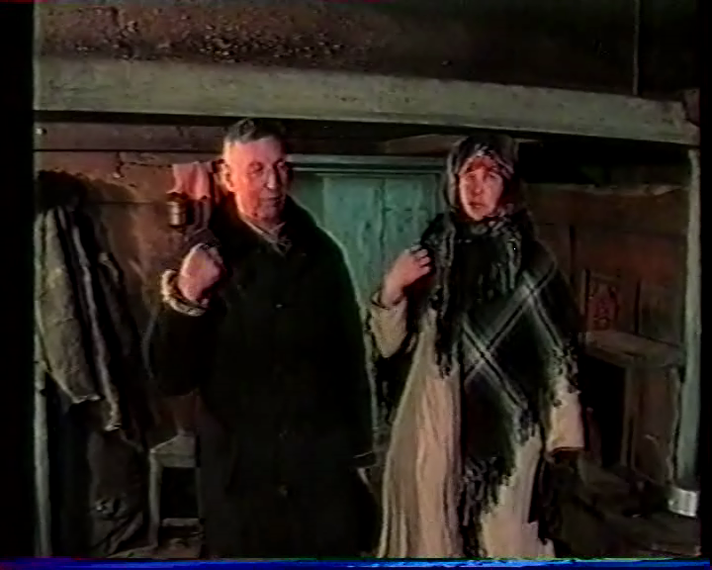

Фото 2.
Срок.
Шитьё даров жениховой родне.

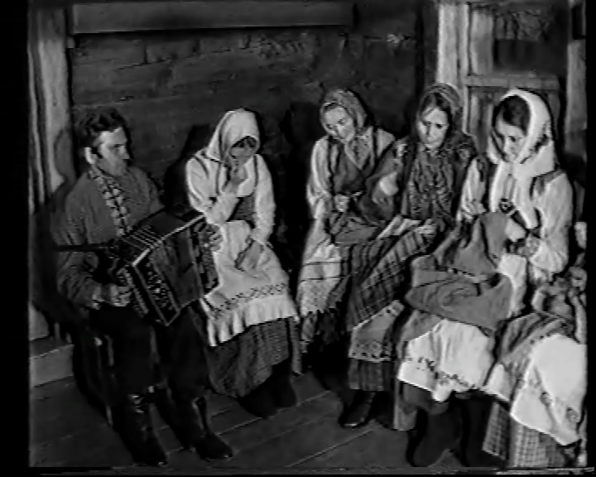

Фото 3.
Невеста прощается с матерью

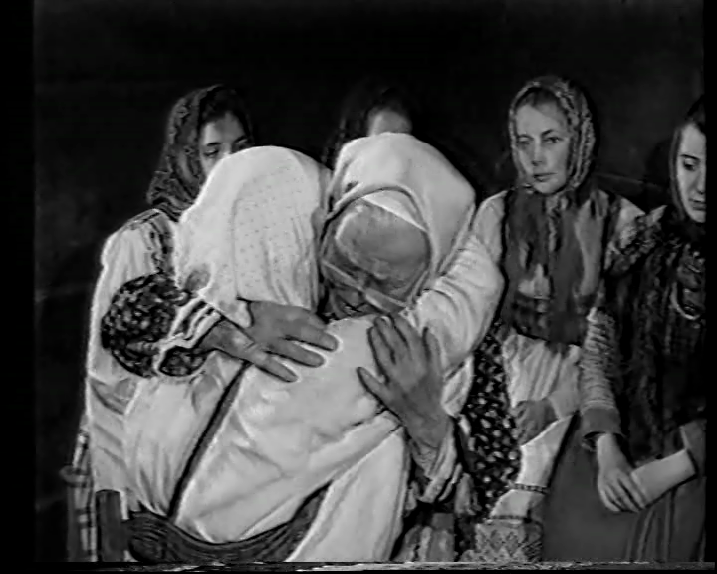

Фото 4.
Выкуп места.

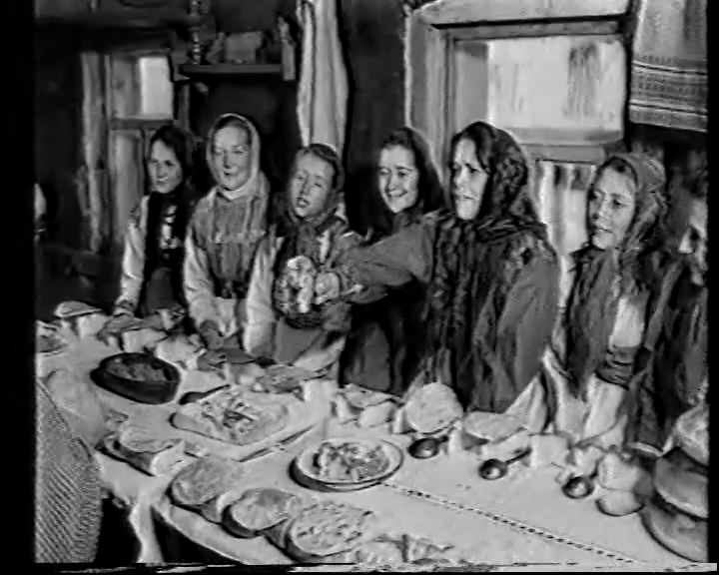

Фото 5.
Раздача даров жениховой родне.

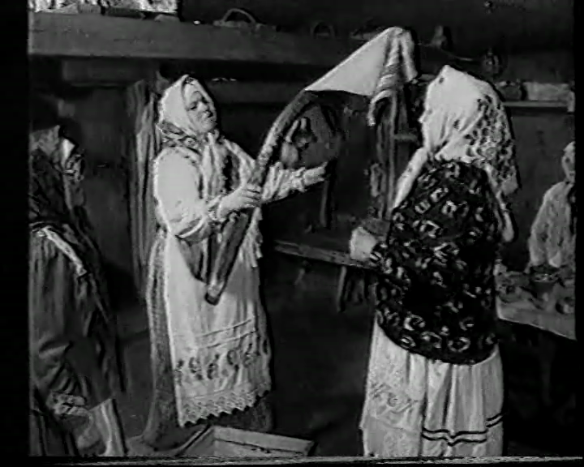

Фото 6.
Свадебный головной убор невесты – «голово́дец»

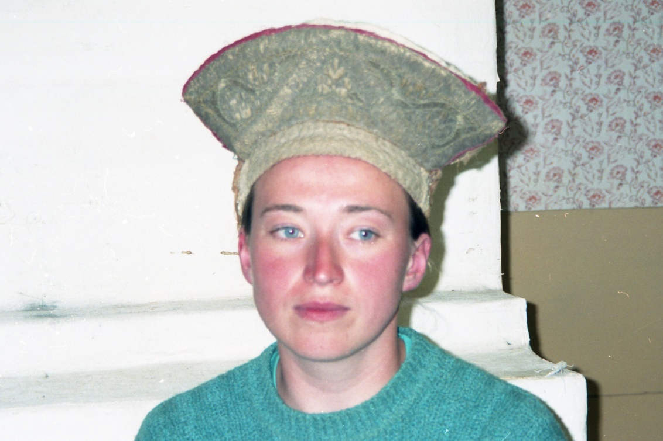
Словарь свадебных названий:
Божа́тка – крестная невесты
Браты́ня – металлический сосуд для подачи пива.
Виту́шка – свадебная традиционная выпечка из пшеничной муки, с орнаментом.
Венча́ние – церковное таинство соединения двух родов.
Голово́дец – свадебный головной убор невесты до венчания.
Дары́ – подарки от невесты жениховой родне
Ди́тятко – родное дитя
Золо́вка – сестра мужа
Испо́дка – женская длинная рубаха
Кальсо́ны – нижние мужские штаны
Квашо́нка – емкость для приготовления теста для пирогов.
Кра́сота – жизнь в девушках, до замужества.
Куть – кухня, место (за занавеской) для приготовления пищи в доме у русской печи.
Ма́тица – поперечная балка на потолке
Перего́стки – езда в гости к родне.
Плат – полотенце.
Подпо́лье – место под полом в избе.
Поезжа́на – женихова родня
Причёт – озвученный плач невесты.
Сват – тот, кто приезжает сватать (предлагать замуж, жениться) жениха или невесту
Свекро́вка (свекровь) – мать мужа
Свёкор – отец мужа
Скрыш – момент, когда свекровь закрывалась шубой и пугала невесту своим видом, невеста не должна была показать, что она её боится.
Срок- время для подготовки к свадьбе (2-3 недели)
Тёща – мать невесты
Тесть – отец невесты
Ты́сецькой – крестный жениха.
Хли́бины – свадебный день, в который невеста и жених угощают всех блинами и пирогами.

«Когда девка выходила замуж, из вырывчатины шили стан к исподке, свекрови дарили. Исподку сошьют из ситцу, а стан из вырывчатины. Потом невеста вышивает узоры красивые на портне. Тут это вышьет, смеряет какой ширины исподку-то стан- от. Она и пришивает к этой урывчатине, пришивает подол» (Экспедиция от 16.04.2008 НРЦТНК)
Мелкое шепете́ньицо – шитьё очень мелкими стежками.

